**UD4 – EJERCICIO 13 – PINTURA (II)**

Para este ejercicio vamos a recuperar la base de datos de la empresa de bellas artes que comercializa los productos:

Los comandos se encuentran en “Tablas TUBOS_PINTURA MALETINES.txt” y las tablas son:

* MALETINES: almacena los modelos de maletines disponibles.
* TUBOS_PINTURA: almacena los tubos de pintura, indicando en el campo “maletín” si están dentro o no de un maletín.

1. Muestra la lista de marcas de pintura que comercializa la empresa, ordenadas en orden alfabético.

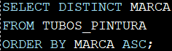

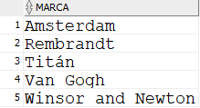

1. Muestra, para cada marca de pintura, cuántos tubos de pintura tiene.

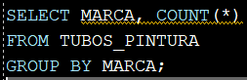

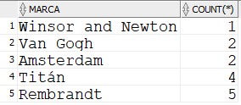

1. Muestra las marcas que tienen más de 2 tubos de pintura.

1. Muestra, para cada marca de pintura, cuántos colores distintos tiene.

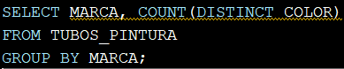

1. Muestra, para cada color de pintura, cuantas marcas de pintura lo tienen disponible.

1. Para cada marca de pintura y color de pintura, muestra cuántos tubos hay. El listado debe aparecer ordenado por marca.

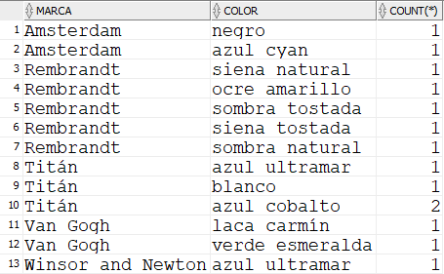

1. Para cada marca de pintura y color de pintura, muestra cuántos tubos hay. El listado debe aparecer ordenado por marca. Sólo deben aparecer los colores de algún tipo de “siena”.

1. Muestra cuántos tubos de pintura tiene dentro cada maletín. Deben aparecer todos los maletines (llenos y vacíos).

